Académie de BORDEAUX B.E.P. Maintenance de Véhicules Automobiles

LE FREINAGE ARRIERE

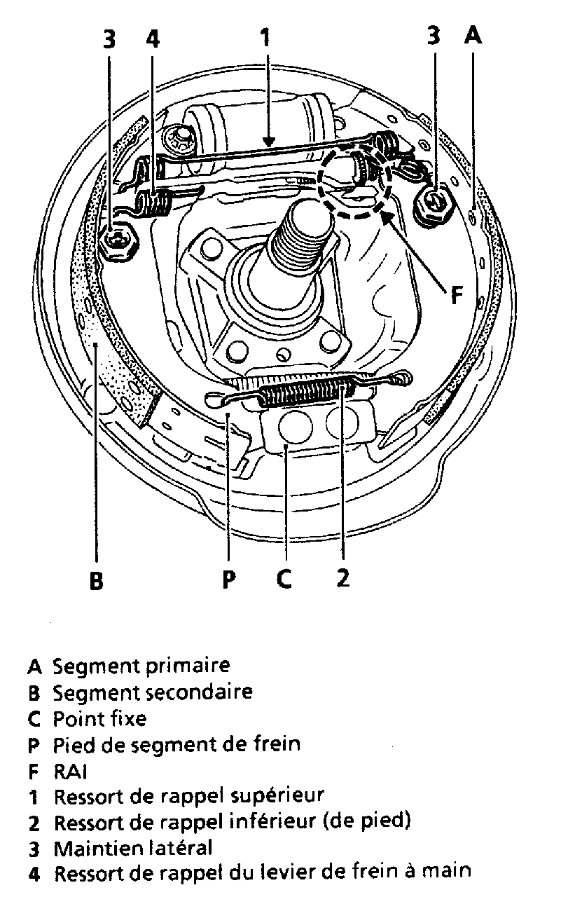

Objectif Pédagogique Opérationnel :

- Déposer les freins AR et effectuer un contrôle complet des freins à tambour
- Reposer les freins AR en conformité avec les préconisations constructeur
- Purger le circuit de freinage

Nom de l’élève

Classe

TPM2402  Date de réalisation du TP | …...…./………/……...
Durée du TP | 4 heures
Date de mise à jourr : 13/01/01 | Fichier : Frein AR – E7. doc

Académie de BORDEAUX BEP Maintenance de Véhicules Automobiles

LE FREINAGE ARRIERE | TPM2402

Action conducteur
Assistance

Energie calorifique

RALENTIR
Energie
Energie cinétique
Cinétique
diminuée ou nulle
Système de freinage
A - 0
Actigramme |  |  |  | Organigramme

Référence B.O N°39 du 25 Octobre 1990
COMPETENCES TERMINALES ATTENDUES |  |  |  |  | Supports | Matériels et documents
S 1 | Localiser par ses frontières extérieures le système
S 2 | Citer les caractéristiques fonctionnelles principales du système |  |  |  |  | Manuel de
S 3 | Enoncer la raison d’être du système |  |  |  |  | technologie
S 4 | Identifier les éléments constitutifs et leur fonction
S 5.1 | Enoncer les phases de fonctionnement
S 5.2 | Représenter le système dans ses phases de fonctionnement
S 6.1 | Citer les réglages dont dépend le bon fonctionnement
S 6.2 | Citer l’influence de la variation des caractéristiques du milieu environnant sur le fonctionnement
S 7 | Enoncer la réglementation liée aux interventions
S 8 | Enoncer la relation entre variables d’entrée et de sortie
S 9 | Décoder le graphe fonctionnel d’un système
S 10 | Enoncer principe ou lois physiques du fonctionnement
S 11 | Identifier les solutions technologiques nouvelles
C 1 | COMMUNIQUER
C 1.1 | Utiliser le magasin de pièces de rechange self-service |  |  |  |  | Revue
C 1.2 | Travailler en groupe sur les problèmes de qualité totale |  |  |  | 1 véhicule | technique
C 1.3 | Vendre un service |  |  |  |  | Procédure
C 1.4 | Vendre un produit ou un équipement |  |  |  |  | d'intervention
C 1.5 | Acquérir, traiter , transmettre l’information
C 2 | TRAITER - DECIDER |  |  |  |  | Outillage
C 2.1 | Organiser son poste de travail |  |  |  |  | classique
C 2.2 | Commander les pièces nécessaires à une intervention |  |  |  |  | Pont
C 2.3 | Décider de demander une information complémentaire |  |  |  |  | élévateur
C 2.4 | Inventorier les anomalies possibles |  |  |  |  | Pince à
C 2.5 | Concevoir un processus de diagnostic |  |  |  |  | ressorts
C 2.6 | Réaliser le diagnostic |  |  |  |  | Appareil
C 3 | REALISER |  |  |  |  | de purge
C 3.1 | Maintenir et remettre en état son poste de travail |  |  |  |  | Liquide de frein
C 3.2 | Réaliser les opérations d’entretien courant |  |  |  |  | Clé dynamo-
C 3.3 | Régler des sous-ensembles |  |  |  |  | métrique
C 3.4 | Poser un équipement ou un accessoire |  |  |  |  | Pied à
C 3.5 | Poser, déposer, démonter, remonter des sous-ensembles |  |  |  |  | coulisse
C 3.6 | Fabriquer, modifier, adapter
C 4 | EVALUER
C 4.1 | Evaluer son travail
C4.2 | Evaluer l’état d’un sous-ensemble
 |  |  |  |  |  |  | E 7.1

TRAVAIL A EFFECTUER

Travail préliminaire :

Compléter le document E 7.3 de façon individuelle en vous aidant de votre manuel de technologie tome 2, chapitre 2 « Le freinage », page 69 à 82.

Appeler votre professeur en début de séance pour corriger et remplir la grille de contrôle du travail préliminaire, document E 7.4

Travail à l’atelier :

⇩ Placer le véhicule qui vous est confié sur un poste approprié pour une intervention sur le
système de freinage

⇩ Protéger le véhicule pour l’intervention (housse de siège, tapis de sol, housse d’aile…)

⇩ Identifier le véhicule et rechercher la documentation technique nécessaire à l’intervention

⇩ Déposer les garnitures de freins en vous aidant de la procédure d’intervention E 7.8

⇩ Effectuer un contrôle complet des freins à tambours en vous aidant de la procédure de
contrôle E 7.9. Compléter les documents E 7.5 et E 7.6

⇩ Effectuer un compte rendu oral de vos contrôles et donner votre diagnostic sur le circuit
de freinage

⇩ Procéder au remontage des freins en vous aidant de la procédure d’intervention E 7.8,
effectuer la purge et compléter le document E 7.6

⇩ Nettoyer et ranger votre poste de travail

⇩ Appeler votre professeur pour faire valider votre travail et remplir la grille d’évaluation
formative

E 7.2

TRAVAIL PRELIMINAIRE

1) Colorier sur le schéma ci-contre les éléments suivants :
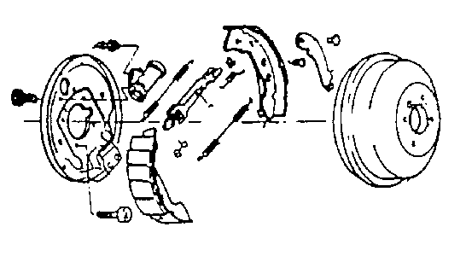

- en vert le tambour
- en bleu la flasque
- en rouge le levier de frein à main
- en jaune le segment primaire ou comprimé
- en gris le segment secondaire ou tendu

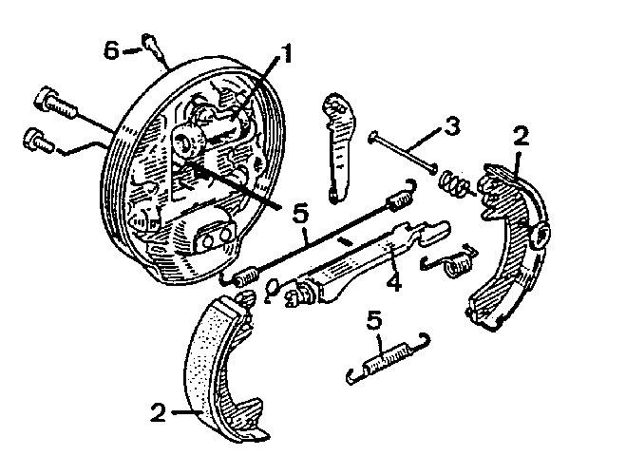
2) Donner le nom et la fonction des éléments suivants :

N° | Nom | Fonction
1

2

3

4

5

6

E 7.3

Académie de Bordeaux BEP Maintenance de Véhicules Automobiles

CONTROLE DU TRAVAIL PRELIMINAIRE

Savoirs Associés  Compétences | Travail à effectuer | Doc à | Critères et indicateurs d’évaluation
Savoirs Associés  Compétences | Travail à effectuer | remplir
S1 - Localiser par ses  frontières extérieures  le système | Colorier les différents  éléments | E 7.3  Q 1 | Tous les éléments  sont correctement  identifiés |  | sans | 1 | + de 1
 |  |  |  |  | erreur | erreur | erreur
S4 - Identifier  les éléments  constitutifs et  leur fonction | Donner le nom  et la fonction  des  différents  éléments | E 7.3  Q 2 | Tous les noms  sont justes |  | sans  erreur | 1  erreur | + de 1  erreur
 | Donner le nom  et la fonction  des  différents  éléments | E 7.3  Q 2 | Toutes les fonctions  sont  claires et précises | sans  erreur | 1  erreur | 2  er-  reurs | + de 2  er-  reurs
C1.5 - Acquérir,  traiter, transmettre  l'information | Justifier les questions  posées à l’oral |  | Les réponses sont  adaptées |  | 1  impré-  cision
C1.5 - Acquérir,  traiter, transmettre  l'information | Justifier les questions  posées à l’oral |  | Les réponses sont  adaptées | sans | 1  impré-  cision | 1 | + de 1
C1.5 - Acquérir,  traiter, transmettre  l'information | Justifier les questions  posées à l’oral |  | Les réponses sont  adaptées | erreur | 1  impré-  cision | erreur | erreur
 |  |  |  | A | B | C | D

Pour poursuivre le TP, l’élève doit avoir au moins B

E 7.4

TRAVAIL A L’ATELIER

✶ Procéder à la dépose des freins AR en suivant la procédure d’intervention E 7.8 ou la revue
technique du véhicule et en respectant toutes les règles d’hygiène et de sécurité.

✴ Répondre aux questions suivantes après dépose des freins AR :

1) Après dépose du tambour, peut-on à l’aide d’une soufflette, nettoyer la zone des garnitures.
Commenter votre réponse :......................................................................................................…….
...................................................................................................................................................……….
...................................................................................................................................................……….
...................................................................................................................................................……….

2) Indiquer si l’on peut remplacer les garnitures de frein d’une voiture seulement d’un côté.
Justifier votre réponse :……………………………………………………………………….……………
…………………………………………………………………………………………………………………………………………………………………………………………………………………………………………
……………………………………………………………………………………………………………………
...................................................................................................................................................……….

→ Effectuer ensuite le contrôle des différents éléments en vous aidant de la procédure de contrôle
E 7.9 et noter vos relevés sur le document suivant :

N° | Opération | Moyen | Valeur de  référence | Valeur  trouvée | Conclusion
1 | Mesurer l’épaisseur des  garnitures
2 | Contrôler l’état des  garnitures | Visuel | Pas d’arrachement  de la garniture et pas de traces de gras
3 | Mesurer le diamètre  du tambour
4 | Mesurer l’ovalisation  du tambour
5 | Contrôler l’état du  tambour | Visuel | Pas de rayures  ou de fissures
6 | Contrôler l’état des soufflets  de protection du cylindre | Visuel | Non coupé
7 | Contrôler l’étanchéité du  cylindre récepteur | Visuel | Pas de présence  de liquide de frein
8 | Contrôler le fonctionnement  du cylindre récepteur | Manuel | Déplacement  libre
9 | Contrôler l’état des gaines  du frein à main | Visuel et  manuel | Non coupé
10 | Contrôler le fonctionnement  du frein à main | Manuel | Déplacement  libre des câbles

E 7.4

TRAVAIL A L’ATELIER

✵ Suite à l’ensemble de vos contrôles, donner votre conclusion sur l’état des freins AR et proposer l’intervention à réaliser :

...................................................................................................................................................…………

...................................................................................................................................................…………

...................................................................................................................................................…………

...................................................................................................................................................…………

Appeler votre professeur pour faire contrôler votre travail et effectuer un compte rendu

 Procéder ensuite au remontage des freins AR en suivant la procédure d’intervention E 7.8, la revue technique pour les valeurs de réglage et répondre à la question suivante :

- Indiquer le réglage que l’on doit faire avant de remonter le tambour :

...................................................................................................................................................……
...................................................................................................................................................……
...................................................................................................................................................……

 Effectuer la purge du véhicule avec votre professeur

Attention à ne pas tomber du liquide de frein sur la peinture du véhicule
celui-ci est très corrosif.

 Ranger et nettoyer votre poste de travail

E 7.6

Académie de BORDEAUX BEP Maintenance de Véhicules Automobiles

EVALUATION FORMATIVE

FREIN ARRIERE

Savoirs Associés  Compétences | Travail à effectuer | Doc à | Critères et indicateurs d’évaluation
Savoirs Associés  Compétences | Travail à effectuer | remplir
S7 - Enoncer la  réglementation  liée aux interventions | Répondre à la Q 1 | E 7.5 | La réponse est bonne |  |  | sans | 1
 |  |  |  |  |  | erreur | erreur
S7 - Enoncer la  réglementation  liée aux interventions | Répondre à la Q 2 | E 7.5 | La réponse est explicite | sans |  | 1 | + de 1
 |  |  |  | erreur |  | erreur | erreur
C2.1 - Organiser  son poste  de travail | Rechercher la méthode  de travail préconisée  pour l’intervention |  | La méthode de travail  fournie est respectée  pendant toute l’intervention | sans  erreur | 1  impré  cision | 1  erreur | + de 1  erreur
C3.1 - Maintenir et  remettre en état son  poste de travail | Remettre le poste de  travail en situation  opérationnelle |  | Le poste de travail  est opérationnel  après l’intervention |  |  | sans  erreur
 |  |  |  |  |  | sans  erreur | 1  erreur
C3.5 - Poser,  déposer,  démonter,  remonter  des sous  ensembles | Déposer  et reposer  les freins AR |  | La méthode de travail n’appelle aucune  remarque sur le plan de la  sécurité, elle est conforme  au concept de qualité totale |  | sans  erreur | 1  erreur | + de 1  erreur
 | Déposer  et reposer  les freins AR |  | Tous les couples de serrage  préconisés sont respectés |  | sans  erreur | 1  erreur | + de 1  erreur
 | Purger le circuit  de freinage |  | Une purge efficace et  rationnelle a été réalisée | sans  erreur | 1  erreur |  | + de 1  erreur
C4.2 - Evaluer  l’état d’un  sous ensemble | Effectuer le contrôle des  différents éléments  des freins AR | E 7.5 | Toutes les valeurs construc-  teurs sont identifiées |  | sans  erreur |  | 1  erreur
C4.2 - Evaluer  l’état d’un  sous ensemble |  | E 7.5 | Tous les contrôles et toutes  les mesures sont  correctement réalisées et  conformes à la réalité | sans  erreur | 1  erreur | 2  er-  reurs | + de 2  er-  reurs
C3.3 - Régler  des  sous ensembles | Identifier les points de  réglage et les  valeurs conditions | Q 3  E 7.6 | Toutes les valeurs de réfé-  rence retenues sont bonnes  et le réglage est indiqué | sans  erreur | 1  erreur |  | + de 1  erreur
C3.3 - Régler  des  sous ensembles | Régler des  sous ensembles |  | Les réglages sont  effectués correctement | sans  erreur | 1  erreur |  | + de 1  erreur
C1.5 - Acquérir,  traiter, transmettre  l’information | Justifier oralement vos  réponses ou effectuer un compte rendu oral |  | Les réponses sont  justifiées  oralement | sans  erreur | 1  impré-  cision | 1  erreur | + de 1  erreur
 |  |  |  | A | B | C | D

E 7.7

PROCEDURE D’INTERVENTION
en vue du remplacement de freins AR système GIRLING ou BENDIX

Phases | Opérations | Outillages
100 | Mise en sécurité et préparation du véhicule
101 | Mettre le véhicule sur un pont élévateur | Pont élévateur
102 | Mettre les housses de protection si nécessaire | Housse de protection
103 | Desserrer les roues AR puis enlever le frein à main | Croix
104 | Lever le véhicule en respectant les consignes de sécurité
200 | Dépose des freins AR
201 | Déposer les roues arrières
202 | Détendre les câbles de frein à main par l’intermédiaire | Outillage classique
 | de la vis de réglage sous le véhicule
203 | Retirer le bouchon de moyeu | Extracteur
204 | Retirer l’écrou et la rondelle de fusée
205 | Déposer le tambour | Extracteur à inertie si besoin
206 | Dépoussiérer le tambour et les garnitures à l’aide d’un pinceau et de produit (ne pas utiliser la soufflette) | Nettoyant frein et pinceau
207 | Déposer le ressort inférieur puis le ressort supérieur | Pince spéciale ressort
208 | Mettre en place la pince à frein sur les cylindres | Pince à frein
209 | Déposer les systèmes de maintien latéraux des segments de frein sur le flasque | Outillage classique
210 | Déposer le segment primaire, la biellette et le segment secondaire | Voir revue technique constructeur
211 | Désaccoupler le câble de frein à main du segment secondaire | Pince à ressort pour câble de frein à main
212 | S’assurer du bon coulissement du levier de frein à main sur le segment secondaire
213 | Déposer le cylindre de roue | Clé à tuyauter
300 | Repose des freins AR
301 | Graisser légèrement la flasque à l’endroit ou porte les segments pour éviter les grincements | Graisse
302 | Procéder à l’inverse du démontage
 | NOTA : les constituants du mécanisme de frein sont particuliers au coté droit et gauche, il est impératif de ne pas les panacher | Voir revue technique constructeur pour identification
303 | Régler les segments | Valeur constructeur
304 | Reposer le tambour
305 | Purger les freins si remplacement des cylindres de roues | Arc 50 ou mallette de purge manuelle
306 | Contrôler le niveau de liquide de frein
307 | Régler les garnitures par des applications répétées sur la pédale de frein
308 | Régler le frein à main
400 | Essai de fonctionnement
401 | Essayer le véhicule sur la route

E 7.8

Méthode de contrôle des freins AR et purge d’un circuit de freinage

Contrôle de l’épaisseur des garnitures

Les garnitures de frein doivent être remplacées lorsque l’épaisseur se rapproche de 1.5 millimètre. Le remplacement des segments de frein impose celui des cylindres récepteurs. La zone de travail des coupelles
est lié à l’épaisseur de la garniture et au jeu de fonctionnement du système. Lors du montage de segments de frein neufs, les coupelles se déplacent alors sur des zones corrodées de l’alésage du cylindre récepteur et n’assurent pas une bonne étanchéité d’ou une fuite de liquide de frein.

Contrôle des tambours

Un contrôle visuel permet d’apprécier l’état de la piste de frottement. En cas de sillons trop profonds ou de criques dues à des contraintes thermiques anormales, il faut remplacer les deux tambours d’un même essieu. Pour évaluer l’ovalisation ,il est nécessaire de réaliser la mesure du diamètre intérieur du tambour dans deux plans perpendiculaires. La différence entre ces deux valeurs définit l’ovalisation du tambour.

Les liquides de frein

Ce sont des liquides de synthèse dont les propriétés sont l’incompressibilité et la capacité à supporter des variations de température importantes sans modifications de caractéristiques. Mais les liquides de frein ont la particularité d’être avides d’eau, phénomène d’hygroscopie, et d’absorber l’humidité de l’air. Cette teneur en eau entraîne un risque de corrosion dans le circuit et une diminution de la température d’ébullition qui peut passer de 260°C à 140°C. Si la teneur en eau atteint 3%, seuil franchit après un an et demi ou deux ans d’utilisation, la température d’ébullition chute de 80 à 90°C.
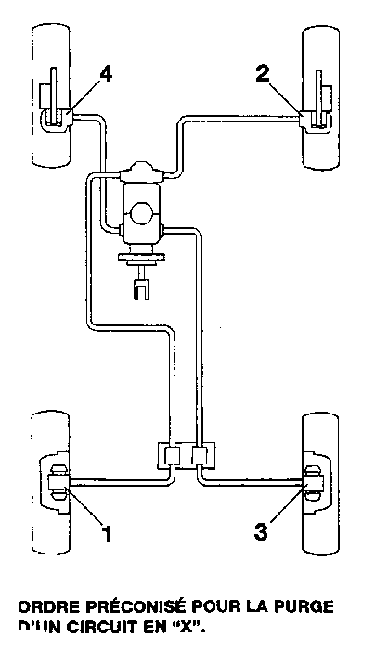

Purge du circuit de freinage
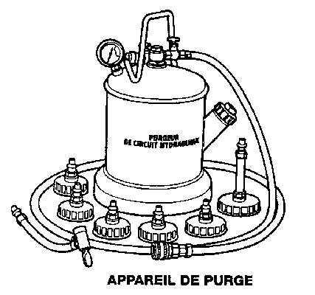

La présence d’un volume d’air dans le circuit se traduit par une
augmentation de la course de la pédale qui devient élastique.
La purge idéale nécessite la mise en œuvre d’un appareil spécifique
qui permet d’alimenter le circuit avec du liquide à faible pression.
L’utilisation d’un tel appareil permet d’effectuer la purge tout seul et
élimine les risques de détérioration des coupelles du maître cylindre
(la pédale n’est pas déplacée).

La purge dite « à la pédale »
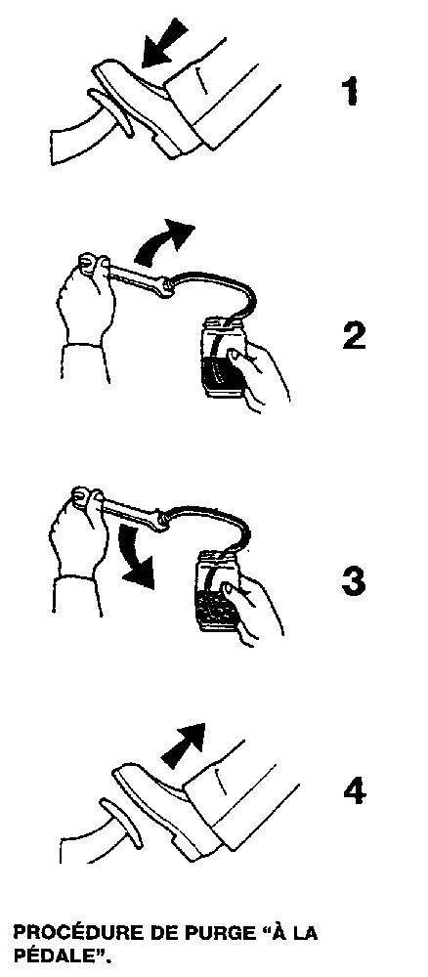
- le dispositif d’assistance ne doit pas être en action pendant cette opération
- veiller au maintien du niveau de liquide dans le réservoir
- les roues du véhicule doivent être posées au sol lorsque le circuit comporte un correcteur asservi à la charge
- lorsque le circuit n’est pas en « X », il faut commencer par la roue la plus éloignée du maître cylindre
- placer sur la vis de purge du premier récepteur un tube transparent dont l’extrémité doit être plongée dans un récipient contenant du liquide de frein
- faire appuyer lentement sur la pédale de frein pour mettre le circuit sous
pression (1)
- si la pédale ne présente aucune résistance à l’enfoncement, pomper d’un
mouvement lent et continu jusqu’à l’obtention d’une résistance même minime
- desserrer la vis de purge d’un quart de tour pour laisser s’écouler le liquide qui entraîne l’air présent dans le circuit. Pendant cette phase la pédale doit être maintenue enfoncée (2)
- resserrer la vis de purge (3)
- relâcher lentement la pédale (4)
- répéter l’opération jusqu’à disparition totale des bulles
- procéder de la même manière pour chaque récepteur en respectant l’ordre
préconisé

E 7.9

Académie de BORDEAUX BEP Maintenance de Véhicules Automobiles

Manuel de technologie HUBERT MEMETEAU tome 2

Chapitre 2 « Le freinage », page 69 à 85

